企画 ＮＰＯ法人 Ｉ am OKの会 練馬区「相談情報ひろば ほのぼの館・関」の「ほのぼの寺子屋」第２弾！

渡辺知恵子さんの主婦のしごと応援講座 「働こう」と思ったら就職サポート 活用してね

主婦が「仕事を始めよう」「どうやって探そう」「パートがいい」「家の近くがいい」「週に3回がいい」または「正社員で働きたけど」、、、などなど、、、思った時に頼りになるのが、無料相談のキャリアアドバイザーの存在です！今回は、その情報を紹介します。
求職者ひとりひとりに専任のアドバイザーがついて、あなたのキャリアデザインを一緒に考え、そして就職までの道のりを共に歩んでくれる「就職のプロのサポート」センターがあります。活用することで、迷っていることもスムーズに解決することでしょう。
講師の渡辺知恵子さんは、お子さんの幼稚園時代を練馬区関町で過ごされ、41歳で専業主婦から人材業界に 再就職し、キャリアを積み、現在ではテンプスタッフキャリアコンサルティング株式会社が受託している 公的な就職支援機関先で責任者として活躍している方です。
講座では、サポートの活用術を知り、就職企業から「求められるスキル」などの最新情報を得てください。 ご自分のもつ力を見直す機会になることでしょう。（今すぐではなく、いずれ働きたい方も、ぜひ）

日 時：2016年９月９日（金曜日）１０：００～１１：３０
場 所：練馬区関町北 3‐27‐1‐101 「ほのぼの館・関」
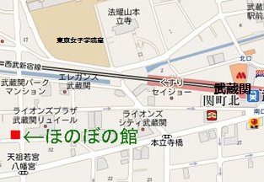

参 加 費 ：無料
定 員 ：２０人 （定員になり次第 受付終了） 締 切 日：９月７日（水）
受付アドレス：2004iam@oknokai.net 電話・ＦＡＸ５９０３-８３８１（金曜日のみ）
※件名に「ほのぼの寺子屋 しごと応援講座申し込み」とご記載ください。

